Uniremington
Ejercicio BDII
BD=Cursos
- Crear tabla a partir de otra.
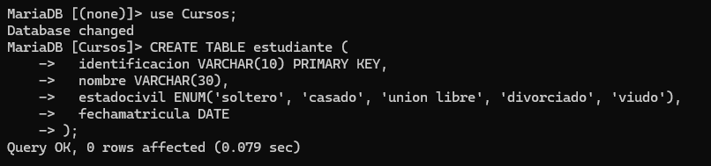
Una academia almacena los datos de sus alumnos en una tabla llamada ESTUDIANTE.
1.1 Cree la tabla estudiante con la siguiente estructura:
identificación varchar (10) (clave primaria)
nombre varchar (30)
Estadocivil enum (soltero, casado, unión libre, divorciado, viudo)
fechamatricula date

1.2 Ingrese los siguientes registros:
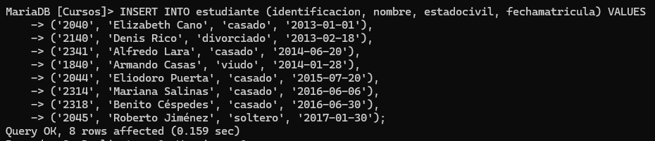
2040 Elizabeth Cano casado 2013-01-01
2140 Denis Rico divorciado 2013-02-18
2341 Alfredo Lara casado 2014-06-20
1840 Armando Casas viudo 2014-01-28
2044 Eliodoro Puerta casado 2015-07-20
2314 Mariana Salinas casado 2016-06-06
2318 Benito Céspedes casado 2016-06-30
2045 Roberto Jiménez soltero 2017-01-30

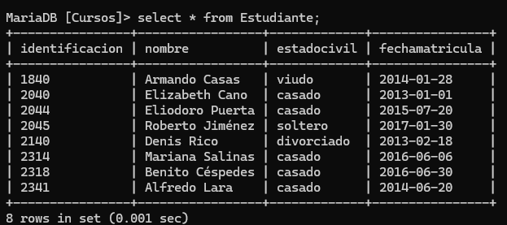

1.3 La academia necesita almacenar en una tabla llamada registrocursos la cantidad de alumnos que ingresaron por año. (Cree la tabla a partir de la tabla estudiante)
ANALISIS
1. que nombre le daremos a la nueva tabla
registrocursos
2. que campos contiene la información solicitada y de que tabla
Campo: anio
Tabla: estudiante

- diseñar la sintaxis mysql

CREATE TABLE registrocursos AS
SELECT YEAR(fechamatricula) AS anio, COUNT(*) AS cantidad_alumnos
FROM estudiante
GROUP BY anio;

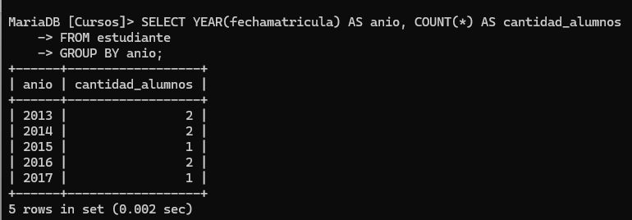

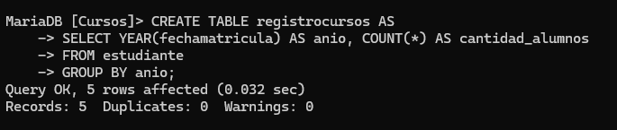

Muestre la información desde la tabla estudiante.
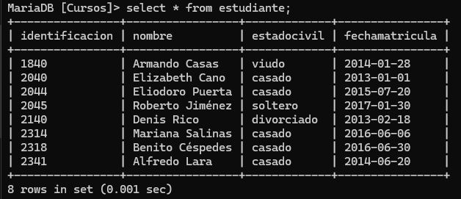

- Crear tabla a partir de otra.
El profesor PORFIRIO Álvarez Arango guarda las notas que toma a sus estudiantes en una tabla llamada planilla.
  - Cree la entidad planilla con la siguiente estructura:
Carnet varchar (12) (clave primaria)
nombre varchar(30)
nota decimal(4,2) unsigned
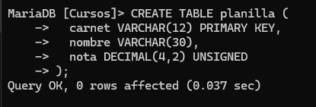

Tenga presente que algunos estudiantes pueden tener más notas que otros por trabajos presentados extras (para recuperación)
  - Ingrese la siguiente información:

010 Soledad Ospina 4.0
011 Marta Salazar 1.5
012 Margarita Sol 1.5
013 Fabian Juda 4.0
010 Soledad Ospina 2.5
011 Marta Salazar 1.0
012 Margarita Sol 5.0
013 Fabian Juda 4.5
010 Soledad Ospina 2.0
010 Soledad Ospina 3.8
011 Marta Salazar 3.8
013 Fabian Juda 5.0

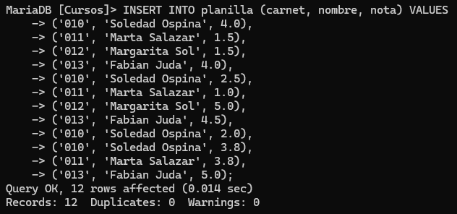

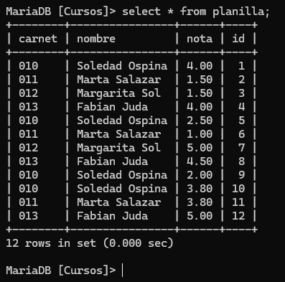

  - El profesor Rodrigo Patiño necesita generar una tabla llamada promedio que tenga especificado el carnet del estudiante y el promedio de sus calificaciones obtenidas.

    - Cree la tabla promedio con los campos (carnet y promedio) realizando la consulta necesaria a la tabla planilla.

ANALISIS
1. que nombre le daremos a la nueva tabla
promedio
2. Campo: carnet, nota
Tabla: planilla
3. diseñar la sintaxis mysql
FROM planilla
GROUP
CREATE TABLE promedio AS
SELECT carnet, AVG(nota) AS promedio
BY carnet;

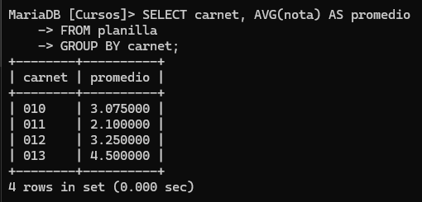

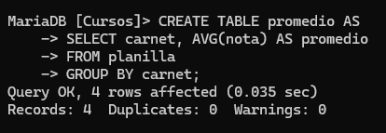

    - Agrupe por carnet y seleccione el carnet y nombre de los alumnos aprobados en promedio >=4.0

ANALISIS
1. que nombre le daremos a la nueva tabla

2. que campos contiene la información solicitada y de que tabla
Campo: carnet, nombre, promedio
Tabla: planilla
- diseñar la sintaxis mysql

SELECT p.carnet, pl.nombre, p.promedio
-> FROM promedio p
-> JOIN planilla pl ON p.carnet = pl.carnet
-> WHERE p.promedio >= 4.0
-> GROUP BY p.carnet, pl.nombre;

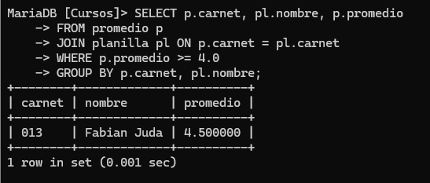

    - Cree una entidad llamada alumno_aprobado y guarde allí el carnet y nombre de los alumnos que pasan el curso.

ANALISIS
1. que nombre le daremos a la nueva tabla
alumno_aprobado
2. que campos contiene la información solicitada y de que tabla?
Campo: carnet, nombre
3. Tabla: planilla
4. diseñar la sintaxis mysql
CREATE TABLE alumno_aprobado AS
SELECT carnet, nombre
FROM planilla
GROUP BY carnet, nombre
HAVING AVG(nota) >= 4.0;

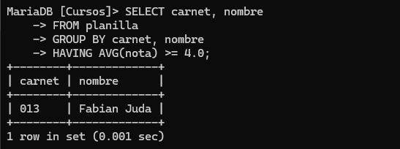

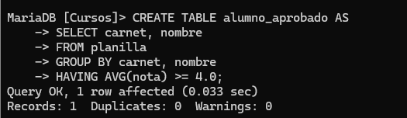

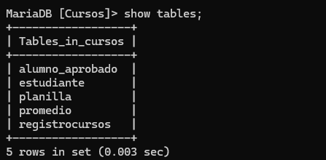

- Teniendo presente el punto 2.1 (entidad planilla), realizar:
  - Cree la tabla porcentaje_calificacion, con la siguiente estructura:

Codpor varchar(5) not null primary key,
Descrip varchar(30) not null)

Ingrese los siguientes registros:
01 Parcial 1
02 Parcial 2
03 Seguimiento
04 Parcial final

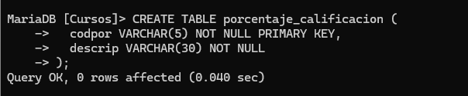

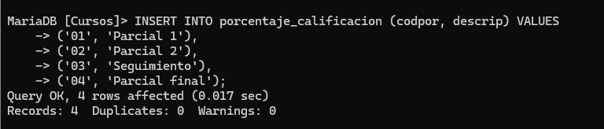

  - Normalización de la tabla planilla. Para lo cual debe crear la tabla planilla1 con los campos: carnet, nombre, notapromedio y codpor. Los campos carnet y nombre deben conservar la misma estructura que tienen los mismos campos en la tabla planilla. Y el campo codpor debe conservar la estructura del mismo campo que tiene la tabla porcentaje_calificacion.

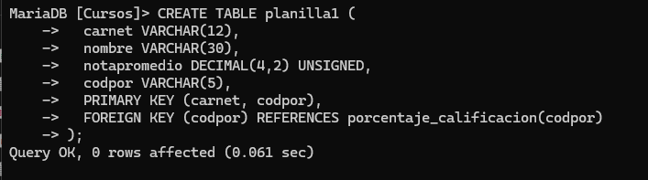

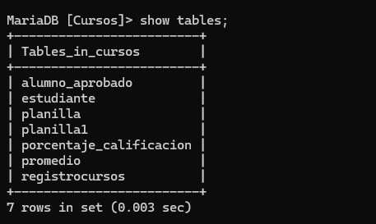

3.3 Tema: Insertar datos en una tabla buscando el valor en otra.
Inserte en la tabla planilla el registro 05, el cual le pertenece a Edilberto Parra, cuya nota promedio es de 3.8. Busque el valor del código porcentaje en la tabla porcentaje_calificacion cuando la descripción corresponda a la nota final.

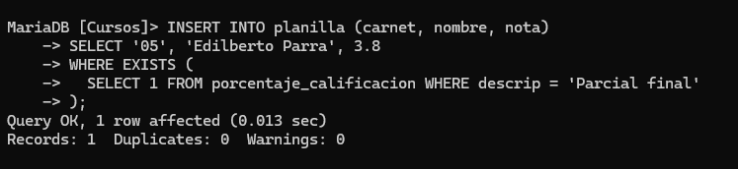

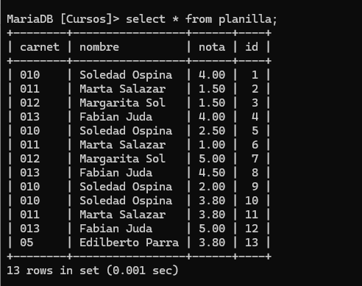

3.4 Verificar que el registro quedó guardado en la tabla planilla con sus datos respectivos.

